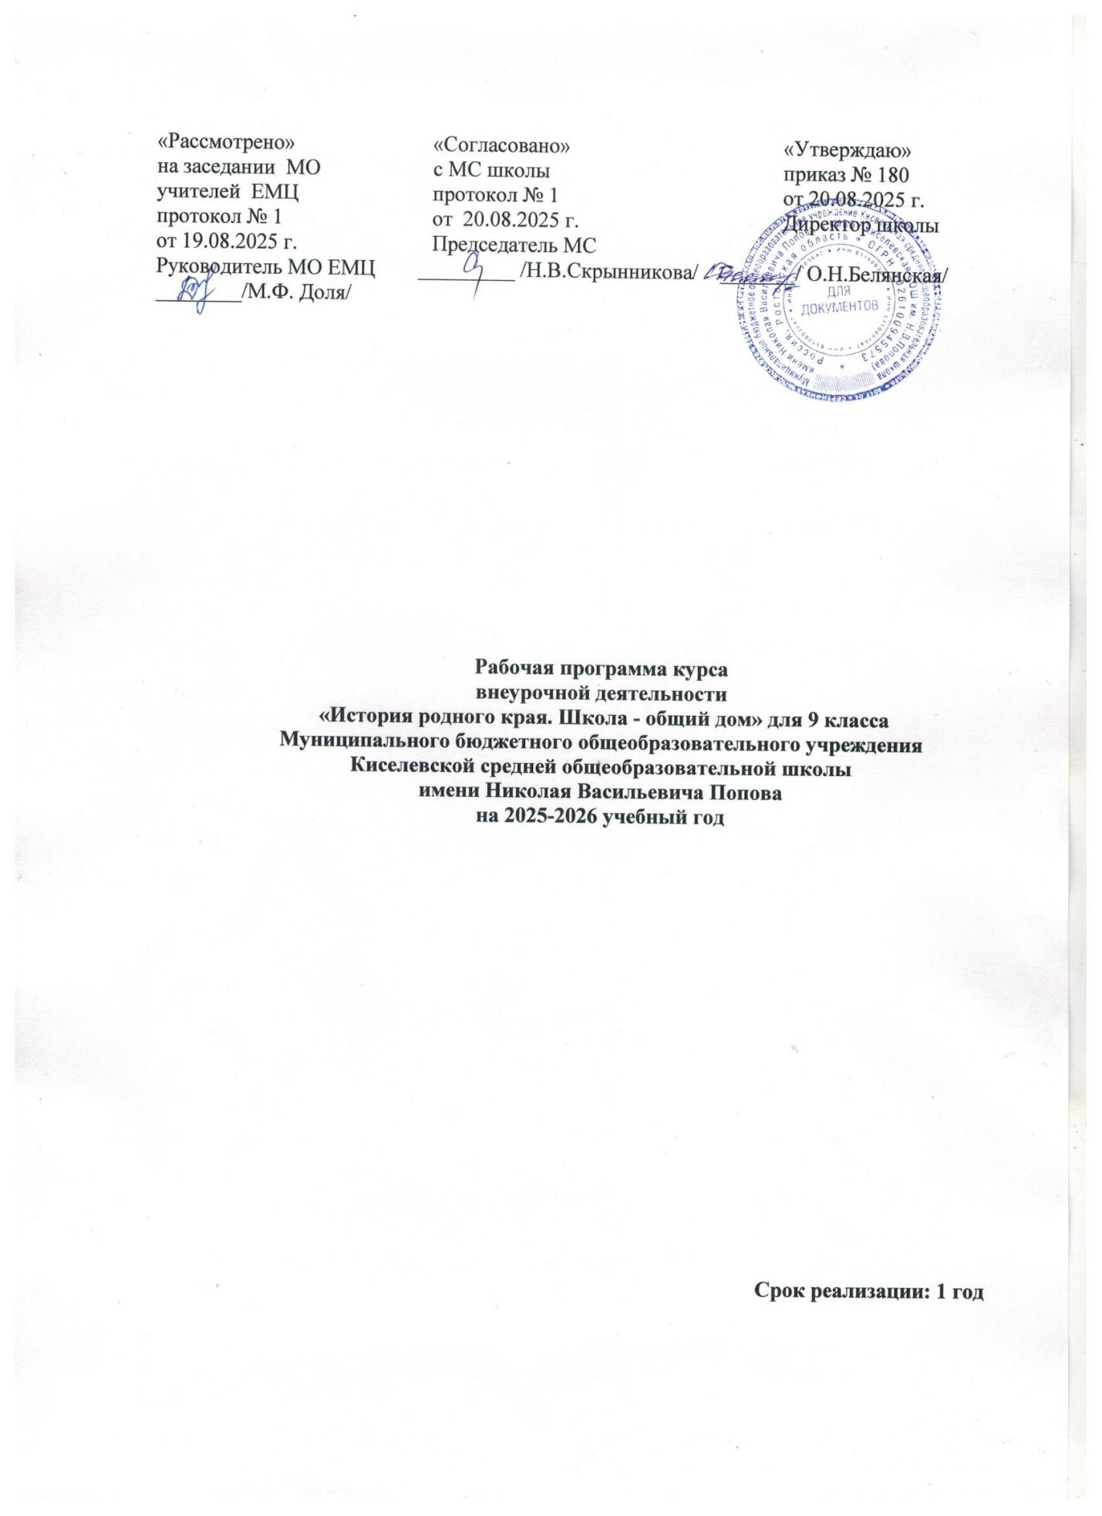

ПОЯСНИТЕЛЬНАЯ ЗАПИСКА

Рабочая программа внеурочной деятельности «История родного края. Школа общий дом» для 9 класса разработана на основе следующих нормативно-правовых документов:
1. Федеральная образовательная программа основного общего образования по новым ФГОС ФООП 2025-2026 учебный год.
2.Примерная программа воспитания (одобрена решением федерального учебно-методического объединения по общему образованию, протокол от 23 июня 2022 г. № 3/22);
3.Положение МБОУ Киселевской СОШ им. Н.В. Попова о рабочих программах, разрабатываемых по ФГОС-2021;
4.Учебный план внеурочной деятельности основного общего образования МБОУ Киселевской СОШ им. Н.В.Попова (обновленный ФГОС) на 2025-2026 уч. г.

Программа внеурочной деятельности «История родного края. Школа – общий дом» призвана расширить знания детей о родном крае, увидеть его в общем ходе истории, ощутить свою связь с прошлым и настоящим страны. Основу содержания программы составляет история Ростовской области, Заветинского района, герои нашей земли в годы Великой Отечественной войны.
Программа направлена на воспитание чувства гордости за своих земляков, способствует развитию: духовной памяти, чувства родства, уважения к живущим рядом людям. Собирая сведения о своих земляках, записывая биографии односельчан, ребята сохраняют историю малой родины для будущего поколения.
Таким образом, данная программа призвана развивать личность ребенка путем активизации познавательных способностей обучающихся и реализации их устойчивого интереса к исторической науке и краеведению.
Основные направления внеурочной деятельности:
- изучение истории своей малой родины.

Актуальность программы заключается в усилении внимания к таким важным понятиям как патриотизм, чувство гордости за своих земляков, способствует развитию: духовной памяти, чувства родства, уважения к живущим рядом. Особое внимание уделяется знакомству детей с родным краем: с историко-культурными, национальными, природными особенностями.

Цели программы:
• сформировать познавательную потребность в освоении исторического материала;
• расширить и углубить знания обучающихся о родном крае;
• формировать умения и навыки общения, подготовки мероприятий, оформления исследовательских и проектных работ;
• воспитывать патриотизм.

Задачи программы:
Образовательные
·овладение краеведческими знаниями и умениями, необходимыми для продолжения обучения в средней школе, изучения смежных дисциплин, применения в повседневной жизни;
·создание фундамента для развития интереса к истории донского края.
Воспитательные
·развитие гражданских качеств, патриотического отношения к России и своему краю;
·воспитание обучающихся на примере жизни и деятельности земляков, понимания ценности и значимости каждой человеческой жизни;
·воспитание гордости и уважения к живущим рядом ветеранам войны и труда.
Развивающие
·развитие познавательного интереса, интеллектуальных и творческих способностей;
·стимулирование стремления знать как можно больше о родном крае и его людях, интереса обучающихся к краеведению.

Общая характеристика курса внеурочной деятельности
Курс «История родного края. Школа общий дом» входит во внеурочную деятельность по направлению социально-нравственного развития личности. Наше общество переживает период переоценки ценностей: напряженные социально-экономические отношения, противоречивый информационный пресс, повышенные культурные требования к человеку, при понижении уровня общей культуры в обществе - все это ставит ребенка в трудное положение.
Сегодня наиболее оправданным является такой подход к организации воспитательной работы, при котором совокупность воспитательских средств направлена на выработку у каждого конкретного воспитанника собственного варианта жизни, достойного его как человека современного общества. Мало просто «воспитывать» традиционные ценностные отношения, воспитанник должен сам на их основе формировать свою жизненную позицию, быть способным на разумный выбор, выработку самостоятельных идей.
Педагогическая целесообразность программы внеурочной деятельности в сфере социально-личностного развития учащихся обусловлена необходимостью помочь ребенку раскрывать индивидуальные способности, творческие начала собственной личности, формирование устремлений ребенка в интеграции личностных позиций как основы взаимодействия ребёнка с другими детьми, учителями и другими взрослыми. Партнерские отношения, сопричастность взрослого к делам и поступкам, разработка занятий, развивающих потребность в приобретении умений и навыков - это и многое другое учитывается в данной программе.

Планируемые результаты.
Личностные:
• осознавать себя ценной частью большого разнообразного мира (природы и общества);
• испытывать чувство гордости за красоту родной природы, свою малую Родину, страну;
• формулировать самому простые правила поведения в природе;
• осознавать себя гражданином России;
• объяснять, что связывает тебя с историей, культурой, судьбой твоего народа и всей России;
• искать свою позицию в многообразии общественных и мировоззренческих позиций, эстетических и культурных предпочтений;
• уважать иное мнение;
• вырабатывать в противоречивых конфликтных ситуациях правила поведения.

Регулятивные:
• работая по плану, сверять свои действия с целью и, при необходимости, исправлять ошибки;
• понимать причины своего неуспеха и находить способы выхода из этой ситуации

Познавательные:
• выстраивать логическую цепь рассуждений;

Коммуникативные:
организовывать взаимодействие в группе (распределять роли, договариваться друг с другом и т.д.);
• при необходимости отстаивать свою точку зрения, аргументируя ее; учиться подтверждать аргументы фактами;
• слушать других, пытаться принимать другую точку зрения, быть готовым изменить свою точку зрения.

Место учебного курса в учебном плане

Рабочая программа по внеурочной деятельности «История родного края. Школа – общий дом» для 9 класса рассчитана на 35 часа в год, 1 ч. в неделю. В соответствии с учебным планом МБОУ Киселевской СОШ им. Н.В. Попова, в связи с фактическим количеством учебных дней, с учетом календарного учебного графика и расписанием занятий обеспечено выполнение рабочей программы в полном объеме. Фактическое количество часов за год - 35 часа.

ТЕМАТИЧЕСКОЕ ПЛАНИРОВАНИЕ
Введение: ( 1 час)
ТЕМА 1: С чего начинается Родина? (6 часа)
Понятие Родина большая и малая. История образования области, района, хутора. Исторические факты. Чем наш район знаменит? Виды народного творчества на Дону.
ТЕМА 2: Символы Ростовской области (3 часа)
Как выглядит флаг Ростовской области. История донского флага. Как выглядит герб Ростовской области? Что такое гимн? История гимна Ростовской области.
ТЕМА 3: Жизнь на Дону(3 часа)
Кто жил на территории нашего края в древние (первобытные) времена? Кто такие кочевники? Что такое «курган»? Что такое «Дикое поле». Первые поселения. Казачья усадьба. Что такое «курень», «хата»?
ТЕМА 4. Казаки – люди вольные (21 час)
История происхождения казачества. Версии. Виды казачьих поселений. Станицы. Первые казачьи городки. Семейный уклад. Роли в семье. Что такое «родословная»? Формировать на примере героических детских образов чувство гордости за юных патриотов края.

ПОУРОЧНОЕ ПЛАНИРОВАНИЕ

№ урока | Дата урока | Раздел, тема урока | Теоретическая часть | Практическая часть | Кол-во часов
1 | 02.09 | Введение. Донской край – часть России. | Фронтальная беседа о родном крае. | Работа с понятиями: история, археология, век, исторические источники | 1
ТЕМА 1: С чего начинается Родина?

2 | 09.09 | Мероприятия по благоустройству школы. |  |  | 1
3 | 16.09 | Памятники истории Донского казачества. | Просмотр презентации по теме урока |  | 1
4 | 23.09 | Мероприятия по благоустройству школы. |  |  | 1
5 | 30.09 | Пословицы и поговорки жителей Дона. Наши умельцы. | Просмотр презентации «Умельцы Дона» | Пословицы и поговорки жителей Дона | 1
6 | 07.10 | Мероприятия по благоустройству школы. |  |  | 1
7 | 14.10 | История казачества |  |  | 1
ТЕМА 2: Символы Ростовской области

8 | 21.10 | Флаг Ростовской области. | Рассказ о государственной символике – флаг РО, истории его возникновения, символе каждого цвета. |  | 1
9 | 11.11 | Мероприятия по благоустройству школы. |  |  | 1
10 | 18.11 | Гимн Ростовской области. | Рассказ о государственной символике – гимн РО, истории создания, авторе. | Знакомство с текстом произведения | 1
ТЕМА 3: Жизнь на Дону

11 | 25.11 | Мероприятия по благоустройству школы. |  |  | 1
12 | 02.12 | Тайны донской земли. | Знакомство с тайнами и легендами Донского края. | Легенды о Донской земле | 1
13 | 09.12 | Мероприятия по благоустройству школы. |  |  | 1
ТЕМА 4. Казаки – люди вольные.

14 | 16.12 | Кто такие казаки? | Рассказ и просмотр презентации по теме урока | Рассказы о казаках | 1
15 | 23.12 | Мероприятия по благоустройству школы. |  |  | 1
16 | 30.12 | Казачьи городки. | Рассказ о казачьих городах и станицах, просмотр презентации. |  | 1
17 | 13.01 | Мероприятия по благоустройству школы. |  |  | 1
18 | 20.01 | История вещей. Посуда. |  | Посещение музея онлайн. | 1
19 | 27.01 | Мероприятия по благоустройству школы. |  |  | 1
20 | 03.02 | Казачьи семьи.История моей казачьей семье. | Рассказ о казачьих семьях, их укладе жизни. | Составление рассказа о истории казачьей семьи | 1
21 | 10.02 | Мероприятия по благоустройству школы. |  |  | 1
22 | 17.02 | Казачья служба. Казак-патриот. | Рассказ о службе казаков, значении чести для казака. | Доклад на тему «Казаки - патриоты» | 1
23  24 | 24.02  03.03 | Жизнь казака. Индивидуальный иколлективный труд в жизни казака.  Мероприятия по благоустройству школы. |  | Посещение музея | 1
25  26  27 | 10.03  17.03  24.03 | Казачьи праздники и обряды.  Мероприятия по благоустройству школы.  Казачьи игры. Казачий фольклор. | Просмотр презентации «Казачьи праздники и обряды» | Просмотр и участи в художественной зарисовке «праздники и обряды казаков»  Участие в казачьих играх. | 3
28  29  30 | 07.04  14.04  21.04 | Поэты Дона о родном крае.  Мероприятия по благоустройству школы.  Писатели о юных жителя Дона в годыВОВ. | Рассказ о поэтах Дона, просмотр презентации по теме урока. | Чтение произведений из серии «Жизнь - подвиг», посвященных подвигам детей в годы ВОВ. | 3
31  32 | 28.04  05.05 | Народные сказки Донского края. Сказки ТихогоДона.  Мероприятия по благоустройству школы. | Знакомство с народными сказками Донского края. | Чтение П. Лебеденко «Сказки Тихого Дона» | 3
33-35 | 12.05  19.05  26.05 | Что мы узнали и чему научились. Итоговое занятия по курсу «История Донского края» |  | Викторина «Донской край - мой край!» | 3

Согласовано:
Заместитель директора по УВР
_______ /Н.В. Скрынникова/
20.08.2025 год

УЧЕБНО-МЕТОДИЧЕСКОЕОБЕСПЕЧЕНИЕОБРАЗОВАТЕЛЬНОГОПРОЦЕССА

- Учебник «История Донского края хх век» С.А.Кислицин, И.Г. Кислицина.
- Ростов-на –Дону «Донской издательский дом 2004 г».
- Учебное пособие «История Донского края». Е.И. Демешина. К.А. Хмелевский.
- Ростовское книжное издательство 1976г.
- « Край Донской казачий…» М.П. Астапенко.
- Издательство Ростовского обл. ИУУ 1994 г.
- « В боях за Дон» А.С.Давыдов. Ростовское книжное издательство Ростов-на-Дону 1983г.
- Мультимедийный диск «История Донского края»,
- Презентации по темам.
- Интернет-ресурсы.

